Сценарий мероприятия «Пиратские забавы»

Учитель начальных классов
Лю С.В.
Цели: Привлечение школьников к занятиям физической культурой. Улучшение спортивно-массовой работы среди школьников. Разнообразие досуговой деятельности. Популяризация спортивных игр среди младших школьников и дошкольников. Развитие творческой активности и коммуникативных способностей детей. Познакомить детей с новыми коллективными играми, играми-соревнованиями;
Ход мероприятия:
Чтоб здоровым оставаться, нужно спортом заниматься,
Мало кушать, крепко спать, Вместе с солнышком вставать.
Чистым воздухом дышать, никогда не унывать!
Спорт - это счастье, здоровье и смех,
Спорт - это радость и в жизни успех.
Вместе шагаем, нам с ним по пути
Главное в спорте - к победе прийти.
Викторина:
1. Кто такой пират? (морской разбойник)
2.Как называется рулевое колесо, с помощью которого управляют кораблем? (штурвал)
3. Самая распространенная среди моряков одежда. (Тельняшка)
4. Как называется приспособление, удерживающее судно во время стоянки? (якорь)
5. Как называют башню с сигнальными огнями на берегу моря? (маяк)
6. Как называется задняя часть корабля? (корма)
7. Как называется повар на морском судне? (кок)
8. Как называется передняя часть корабля? (нос)
9. Что такое «Веселый Роджер»? (пиратский флаг с черепом и костями)
10. Как называется полное безветрие на море? (Штиль)
Игра «Слушай мою команду!»
По команде «Лево руля» - делаем шаг влево,
По команде «Право руля» - делаем шаг вправо,
По команде «Нос» - шаг вперед,
По команде «корма» - шаг назад.
По команде «Поднять парус!» - руки поднять над головой,
По команде «Пушечное ядро!» - присесть.
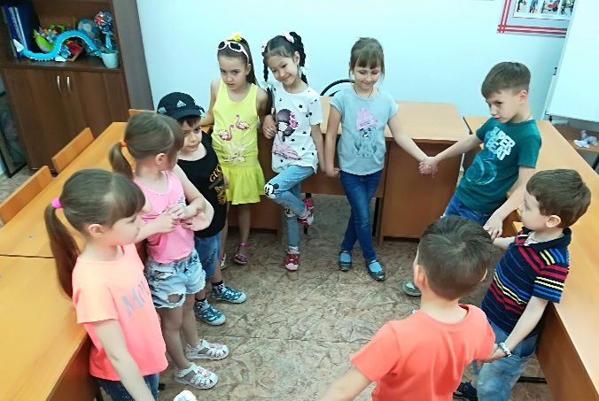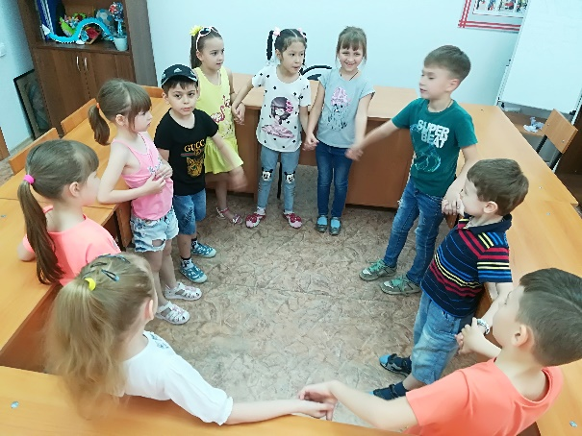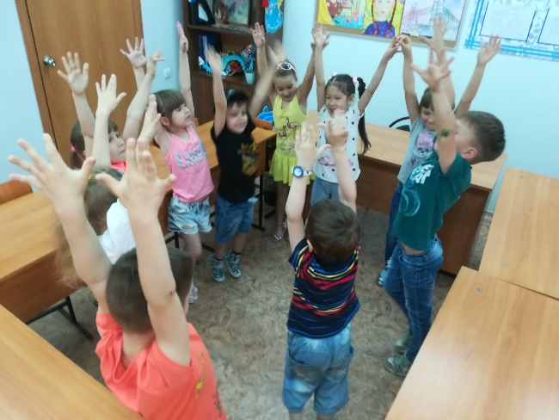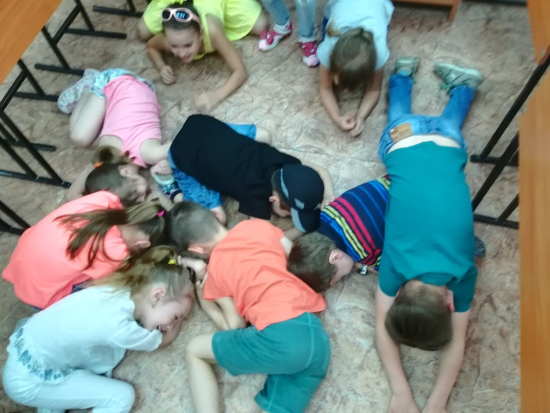
Игра «Переправа»
Игра по принципу «моталок». На длинной веревке посредине крепится «остров». На концах веревки – палочки. Палочки в руках у игроков противоположных команд. Задача: как можно быстрее перемотать веревку себе на палочку чтоб «достичь острова». Игра повторяется несколько раз, пока обе «команды» не «переправятся» на остров.
Игра «Шторм»


